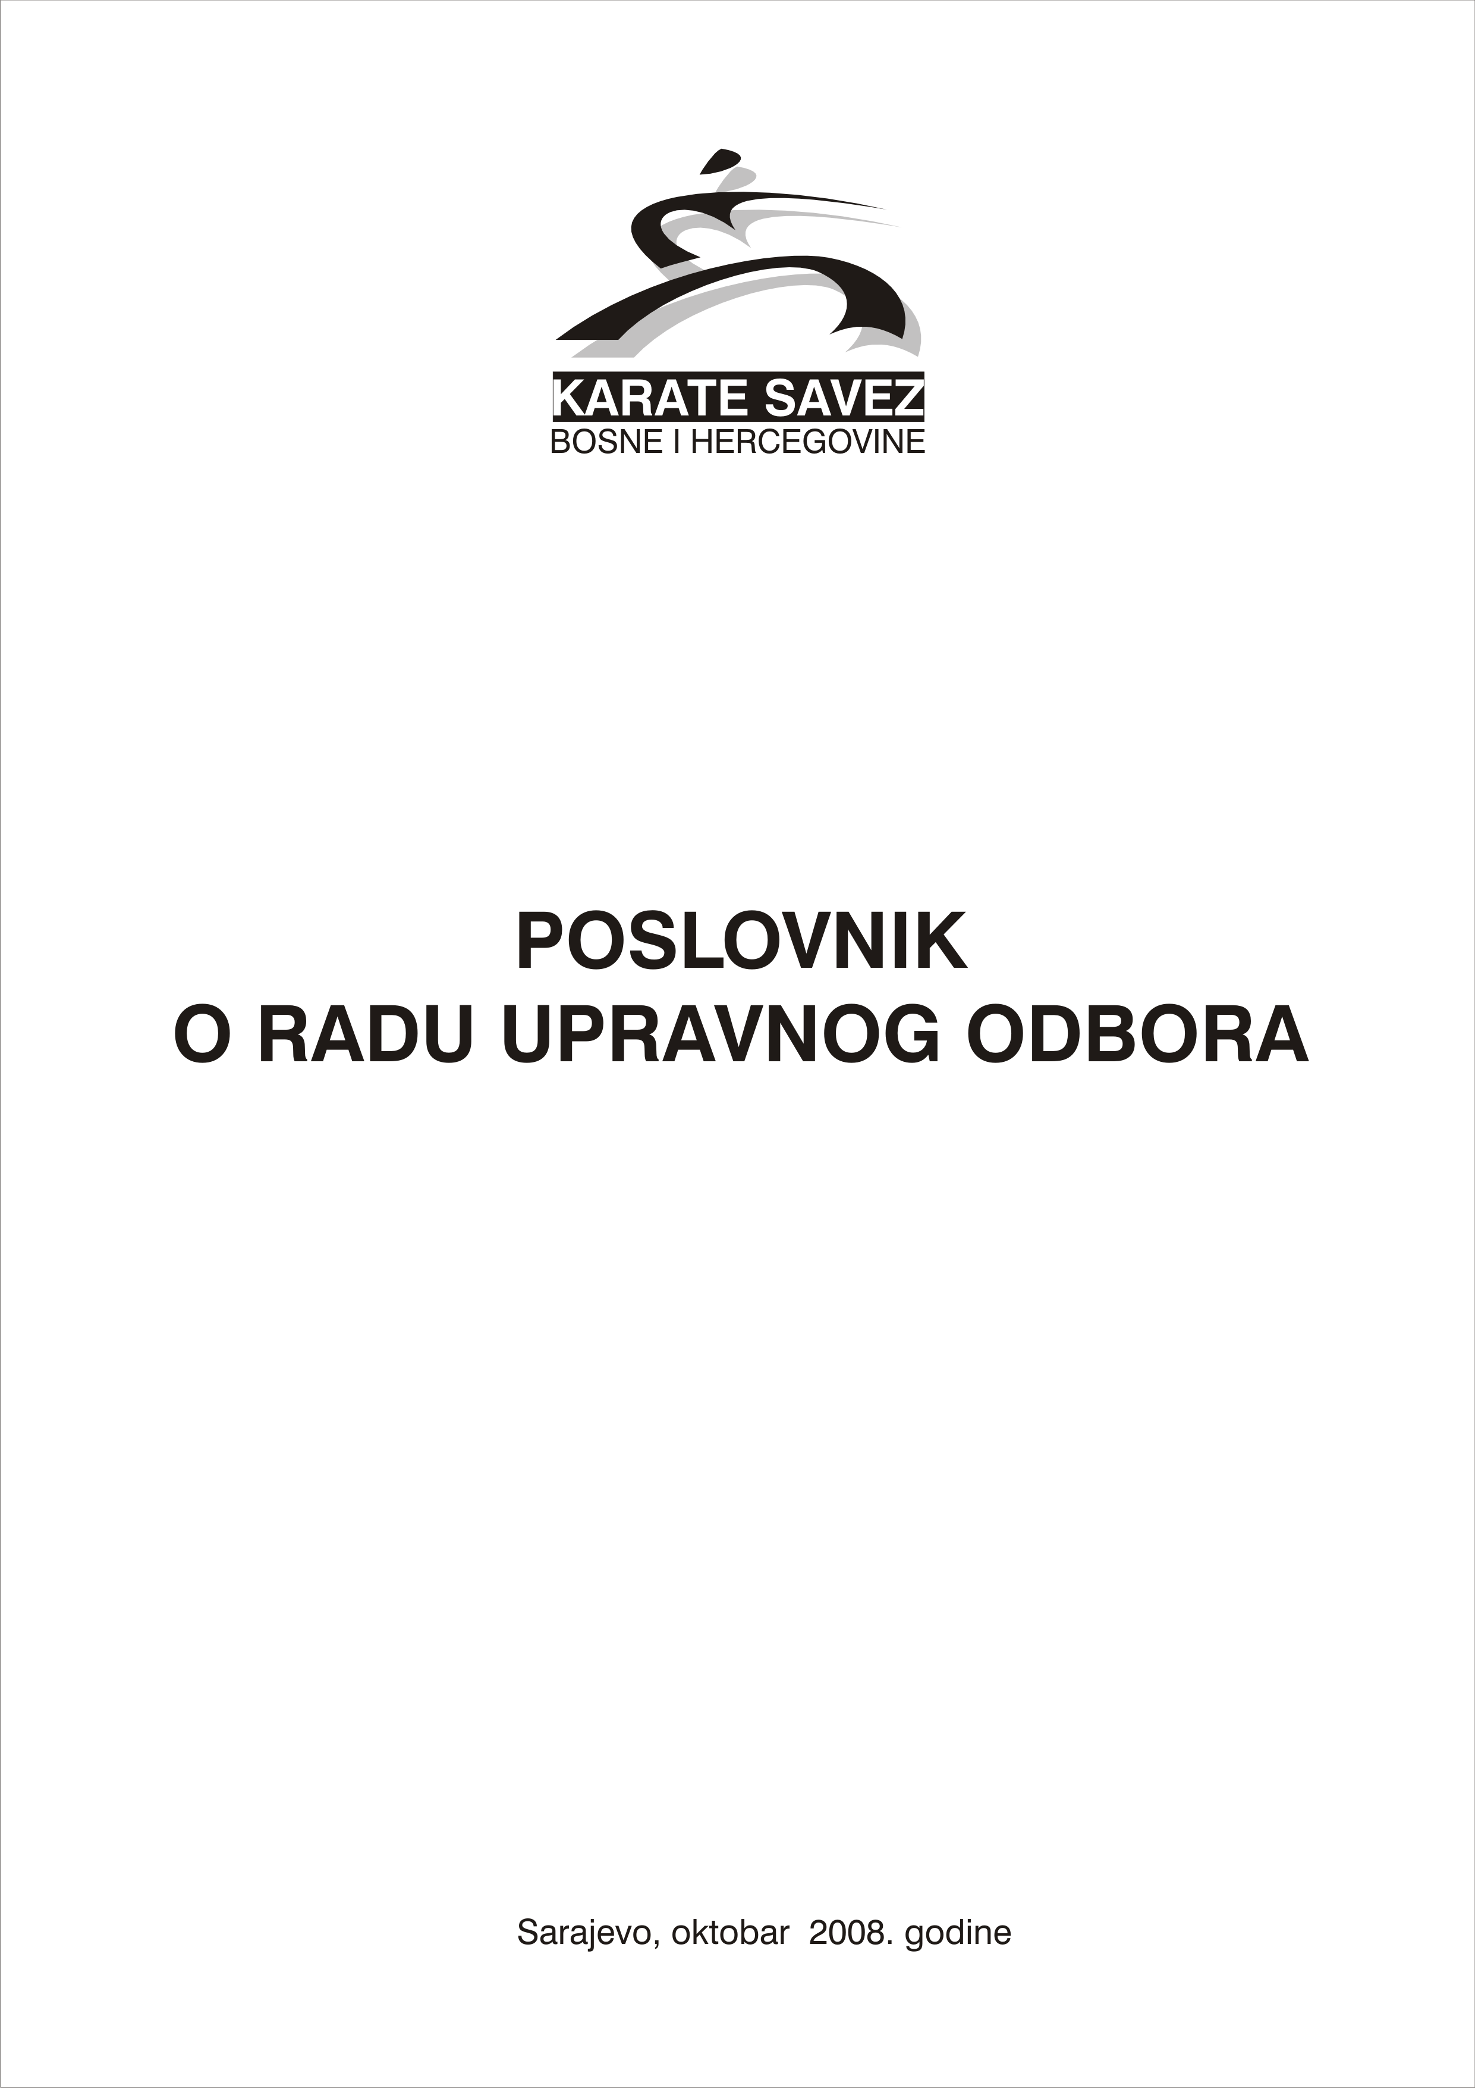
Na osnovu Statuta Karate saveza BiH čl. 20., Upravni odbor Saveza je na svojoj sjednici, održanoj 08.11.2001. godine donio

P O S L O V N I K
O RADU UPRAVNOG ODBORA KARATE SAVEZA BIH

I OPŠTE ODREDBE

Član 1.
Ovim Poslovnikom reguliše se način sazivanja i rada Upravnog odbora Karate saveza Bosne i Hercegovine (u daljem tekstu: U.O.).

Član 2.
Odredbe Poslovnika su obavezne za sve članove U.O. i druga lica koja učestvuju u radu U.O. ili prisustvuju sjednicama.

Član 3.
Rad U.O. je javan, osim kada U.O. iz opravdanih razloga ne odluči drugačije.

Član 4.
O pravilnoj primjeni odredaba ovog Poslovnika stara se predsjednik U.O. odnosno lice koje ovlasti predsjednik U.O.

Član 5.
U.O. radi na osnovu programa rada Saveza, odluka i zaključaka Skupštine saveza, programa EKF i WKF. U.O. se sastaje najmanje četiri puta godišnje.
Sjednica U.O. se u pravilu održavaju u mjestu sjedišta Saveza. Predsjednik U.O. može donijeti odluku da se sjednica U.O. održi van sjedišta Saveza.

II PRIPREME I SAZIVANJE SJEDNICE

Član 6.
Prijedlog dnevnog reda sjednice U.O. utvrđuje predsjednik U.O.
Prilikom utvrđivanja dnevnog reda predsjednik U.O. je dužan da vodi računa, da u dnevni red uvrsti pitanja koja su u nadležnosti U.O. kao i o tome da se ispoštuju rokovi.

Član 7.
Dnevni red sjednice U.O. obavezno sadrži: kao 1. tačku dnevnog reda, razmatranje i usvajanje zapisnika sa prethodne sjednice, kao 2. tačku, informacije o izvršenim i neizvršenim odlukama i zaključcima U.O.

Član 8.
U pripremi sjednice, odnosno pripremi materijala za sjednicu mora se voditi računa o nadležnosti U.O. i blagovremenom dostavljanju materijala članovima U.O. i ostalima pozvanim na sjednicu.
Članovima U.O. dostavlja se kompletan materijal, a ostalima samo materijali vezani za tačku dnevnog reda zbog koje su pozvani.

Član 9.
Obradu i pripremu materijala vrše radna tijela U.O. i generalni seketar, koji je odgovoran da za svaku tačku dnevnog reda budu pripremljeni pisani materijali.
Generalni sekretar saveza je dužan da vodi računa o zakonitosti prijedloga sa gledišta zakona i normativnih akata Saveza.

Član 10.
Predsjednik U.O. odnosno lice koje on ovlasti je dužan da utvrdi da li su materijali za sjednicu kvalitetno obrađeni.
U slučaju da se o nekom predloženom pitanju ne može raspravljati jer nisu dati potrebni podaci to pitanje se odlaže za narednu sjednicu. Generalni sekretar je odgovoran da se za narednu sjednicu pripreme kompletni materijali.

Član 11.
Kada problematika neke tačke dnevnog reda to zahtjeva predsjednik odnosno lice koje on ovlasti može zahtjevati prisutnost na sjednici predstavnika odgovarajućih radnih tijela U.O.
Svi pozvani na sjednici U.O. imaju pravo učešća u diskusiji, ali bez prava odlučivanja.

Član 12.
Sjednicu U.O. saziva Predsjednik U.O. Saveza, a u slučaju njegove spriječenosti, potpredsjednik Upravnog odbora ili lice koje ovlasti predsjednik.

Član 13.
Predsjednik U.O. saziva sjednicu U.O. na osnovu programa rada, kada utvrdi da postoji potreba održavanja sjednice U.O., dužan je da sjednicu U.O. sazove i na zahtjev Nadzornog odbora i na zahtjev proste većine članova U.O.

Član 14.
Sjednice U.O. zakazuju se pismeno, najmanje sedam dana prije održavanja, osim u slučaju kada predsjednik na samoj sjednici objavi dan i čas nastavka prekinute sjednice ili zakazuje sjednicu koja je odložena zbog nedolaska potrebnog broja članova U.O.

Član 15.
Poziv za sjednicu U.O. sa prijedlogom dnevnog reda i pripremljenim materijalima dostavlja se svim članovima U.O. i licima koja se pozivaju na sjednicu.

Član 16.
Izuzetno u hitnim slučajevima Predsjednik U.O. može sazvati sjednicu U.O. bez pismenih poziva i pripremljenih materijala. Kada uslovi ne dozvoljavaju održavanje sjednice U.O. a za to postoje opravdani razlozi, odluka se može donijeti putem fax poruka ili telefonskim usaglašavanjem.
Ovako donijete odluke moraju se verifikovati na prvoj narednoj sjednici.

III RAD NA SJEDNICI

Član 17.
Predsjednik U.O. saveza otvara, rukovodi radom i stara se o poštovanju odredaba Poslovnika o radu Upravnog odbora.

U tu svrhu čini slijedeće:

a) Utvrđuje imena prisutnih članova U.O. i ostalih prisutnih na sjednici.

b) Utvrđuje i objavljuje da li je na sjednici prisutan dovoljan broj članova U.O. (kvorum).

c) Konstatuje usvajanje i eventualne prijedloge za izmjenu predloženog dnevnog reda i stara se da rad teče po utvrđenom dnevnom redu.

d) Daje i oduzima riječ članovima U.O. i ostalim učesnicima u radu sjednice.

e) Odobrava napuštanje sjednice

f) Izriče mjere zbog narušavanja reda na sjednici.

Član 18.
Ukoliko član U.O. više od tri puta uzastopno neopravdano izostane sa sjednice U.O. U.O. može donijeti odluku o prestanku članstva i kooptirati novog člana U.O.
Ovakva odluka mora se verifikovati na prvoj narednoj sjednici Skupštine.

Član 19.
Član U.O. koji je spriječen da prisustvuje sjednici U.O. dužan je da o tome blagovremeno obavjesti Predsjednika U.O. ili generalnog sekretara Saveza.

Član 20.
Član U.O. Saveza dužan je da u skladu sa Zakonom, Statutom Saveza i ostalim normativnim aktima, te zaključcima i odlukama Skupštine i U.O. Saveza izvršava poslove i zadatke iz djelokruga rada Saveza.

Član 21.
Članovi U.O. Saveza imaju pravo i obavezu da na sjednicama U.O. i u toku pripreme sjednice predlažu zaključke i odluke po pitanjima iz dnevnog reda. Isto tako imaju pravo da predlažu pitanja za naredne sjednice U.O.
Generalni sekretar i ostali učesnici u pripremi materijala su dužni da daju sve podatke potrebne za kvalitetno odlučivanje na sjednici.

Član 22.
Niko na sjednici ne može diskutovati prije nego dobije riječ od predsjednika. Učesnik u diskusiji može da govori samo o pitanjima i u okviru pitanja koje je na dnevnom redu.
Diskusija po svakoj tački dnevnog reda ograničena ja na 5 minuta uz pravo na 2 replike u trajanju od 1 minut.

Član 23.
Niko nema pravo da diskutanta prekida u diskusiji, da mu upada u riječ ili na bilo koji drugi način ometa slobodno izlaganje. Izuzetno ako se diskutant udalji od pitanja koje se raspravlja, ulazi u nepotrebnu opširnost, predsjednik je dužan da ga pozove da se pridržava dnevnog reda. Ako se diskutant ogluši na upozorenje, predsjednik U.O. je dužan da mu oduzme riječ.

Član 24.
Svaki diskutant treba u svojoj diskusiji da iznese konkretne prijedloge za rješenje pitanja o kome se diskutuje, i da obrazloženje svog predloga.
Predlagač ima pravo da odustane od svog prijedloga.
Ukoliko nema konkretnih prijedloga za donošenje odluke, U.O. može donijeti odluku da se materijali dopune i to pitanje postavi na dnevni red naredne sjednice.
Diskutant koji želi da upozori na povredu akata saveza, ovog Poslovnika ili dnevnog reda ili želi da upozori na netačno iznijete podatke može dobiti riječ preko reda.

Član 25.
Diskusija po pravilu traje dok svi koji žele diskutovati ne završe sa svojim izlaganjem.
Izuzetno, Predsjednik U.O. ako smatra da je u toku diskusije dovoljno rečeno može predložiti da se dalja diskusija prekine i da se pristupi donošenju zaključaka, odnosno odluka.

IV ODLUČIVANJE I GLASANJE

Član 26.
Po završenoj diskusiji ili prihvaćenom prijedlogu bez diskusije U.O. Saveza donosi odluku, zaključak, konstataciju, preporuku i sl., a u skaldu sa Zakonom, Statutom i drugim normativnim aktima Saveza i ovim Poslovnikom.
O pitanju koje je na dnevnom redu sjednice, prvo se glasa po redosljedu prijedloga kako su dati u materijalima, a zatim o prijedlogu u cijelini.

Član 27.
Upravni odbor može odlučivati ako je prisutna prosta većina članova.
Broj članova Upravnog odbora utvrđen je Statutom Saveza.

Član 28.
Predsjednik U.O. precizno formuliše odluku ili zaključak o kojem su se usaglasili članovi U.O. i diktira je u zapisnik nakon čega se članovi U.O. izjašnjavaju dizanjem ruke.

Član 29.
Odluke na sjednici U.O. se donose prostom većinom prisutnih članova U.O.

Član 30.
Glasanje je javno i vrši se dizanjem ruke, na predsjednikovo pitanje koje je "ZA", a zatim ko je "PROTIV", nakon čega se postavlja pitanje ima li suzdržanih.
Ukoliko niko nije glaso protiv, smatra se da je prijedlog jednoglasno usvojen.

Član 31.
Prije glasanja Predsjednik je dužan da upozori članove U.O. da se radi o prijedlogu za donošenje odluke.

Član 32.
Na osnovu rezultata glasanja predsjednik objavljuje da li je prijedlog prihvačen ili odbijen.
Rezultat glasanja upisuje se u zapisnik.

Član 33.
Za realizaciju svakog donijetog zaključka ili odluke U.O. određuje nosioca aktivnosti i rok izvršenja.

Član 34.
Usvojene odluke, odnosno zaključci dostavljaju se svim zainteresovanim članovima saveza i organima na koje se odnose. Rok za dostavu je 10 dana.

V PREKID RADA SJEDNICE UPRAVNOG ODBORA

Član 35.
Predsjednik U.O. može odlučiti da se sjednica prekine, ako se u toku sjednice ne mogu riješiti sva pitanja dnevnog reda, ako to zahtjeva većina članova U.O. ili iz drugih opravdanih razloga. U tom slučaju odmah se zakazuje nova sjednica i utvrđuje termin održavanja.

VI ODRŽAVANJE REDA NA SJEDNICI

Član 36.
Zbog povreda reda na sjednici U.O. mogu se prema učiniocima izreći slijedeće mjere:

a) Opomena na red
b) Oduzimanje riječi
c) Udaljenje sa sjednice

Mjere pod a) i b) izriče predsjednik, a pod c) U.O. na prijedlog predsjednika ili člana U.O.

Član 37.
Opomena na red izriče se za ponašanje kojim se narušava red na sjednici (dobacivanje glasne upadice i sl.) ili kršenje odredaba ovog Poslovnika.

Odluku o oduzimanju riječi donosi predsjednik za slučajeve iz člana 24. i za teže prekršaje odredaba Poslovnika.
Udaljenje sa sjednice izriče se zbog uvreda, oglušavanja o već izrečene mjere i zbog očiglednog grubog ometanja rada na sjednici.
Izrečene mjere važe samo za sjednicu na kojoj su izrečene.

Član 38.
Lice prema kome je izrečena mjera udaljenja sa sjednice, dužno je odmah napustiti prostoriju u kojoj se sjednica održava.
Ukoliko to ne učini predsjednik će prekinuti sjednicu i nastaviti kada izrečena mjera bude izvršena.

Član 39.
Sve izrečene mjere zbog narušavanja reda, unose se u zapisnik osim mjere opomene na red.

VII ZAPISNICI

Član 40.
O radu sjednice vodi se zapisnik koji treba da sadrži: redni broj sjednice, mjesto i datum održavanja, imena prisutnih članova U.O., imena ostalih prisutnih, predložen i usvojeni dnevni red, dio diskusije čije unošenje diskutant zahtjeva, usvojene odluke, zaključke i sl., vrijeme završetka sjednice i potpis lica koje je obradilo zapisnik.
Pisani izvještaji, analize i sl. koji su razmatrani uz neku tačku dnevnog reda obavezno su u prilogu zapisnika.

Član 41.
Zapisnik (zaključci, odluke, preporuke i sl.) trebaju biti dostalvjeni članovima U.O. u roku od 7 dana. Zapisnici sa svim prilozima se arhiviraju u Savezu BiH i po isteku mandata U.O. čuvaju još jedan mandatni period.

VIII ZAVRŠNE ODREDBE

Član 42.
Poslovnik o radu U.O. Saveza, usvaja U.O. Saveza.
Tumačenja odredbi ovog Poslovnika daje Predsjednik U.O. Saveza, ili lice koje on ovlasti.

Član 43.
U slučajevima koji nisu obuhvaćeni ovim Poslovnikom U.O. postupa po sopstvenoj odluci, kada mora biti u skladu sa Statutom i ostalim normativnim aktima Saveza i zaključcima Skupštine saveza.

Član 44.
Izmjene i dopune ovog Poslovnika vrši U.O. Saveza, na način i po postupku za njegovo usvajanje.

Član 45.
Ovaj Poslovnik stupa na snagu sedam dana nakon njegovog usvajanja od strane U.O. saveza.

P r e d s j e d n i k U.O.
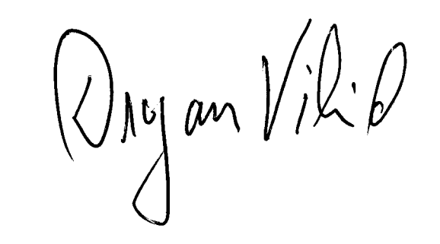
Dragan Vikić

